今日动态
2025.3.19
一、早晨入园
孩子们开开心心的来到班级，大声地打了招呼，很有礼貌！个别孩子来的过早，请注意一下入园时间！
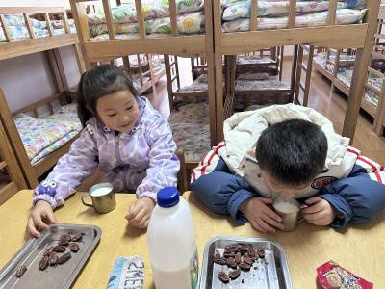 |  | 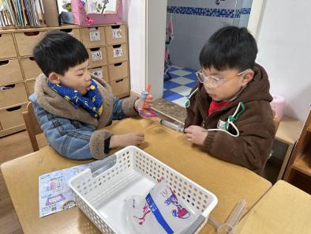
二、区域游戏
孩子们按照自己的选择进行游戏。
 | 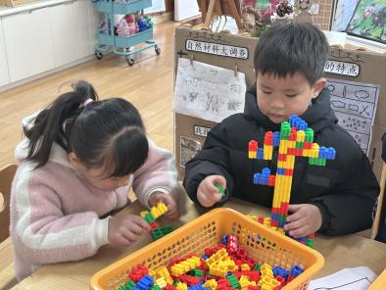 | 
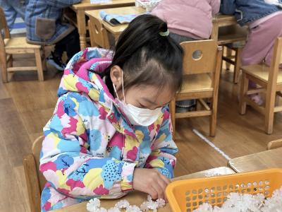 | 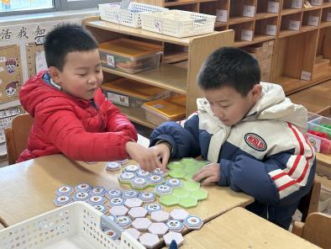 | 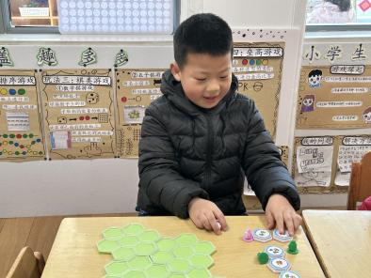
三、户外活动
今天的户外活动是玩圈、摇摇马。孩子们玩的满头大汗，也请大家及时关注孩子们的出汗情况、衣物增减情况，及时调整适应气温。
 | 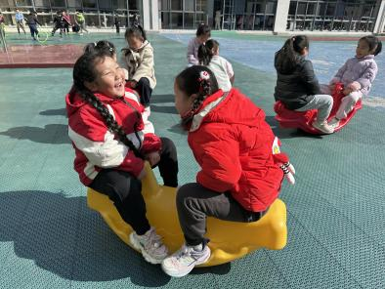 | 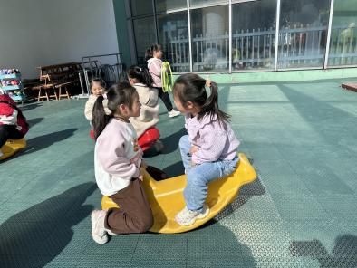
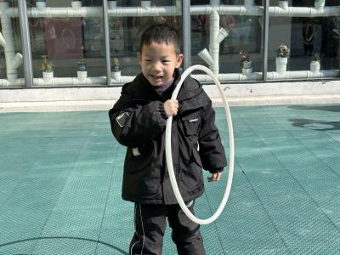 | 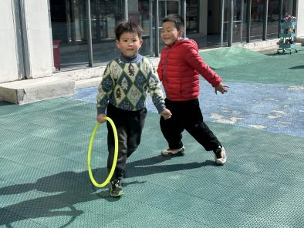 | 
四、集体活动
今天的集体活动是语言《桃树下的小白兔》。《桃树下的小白兔》是一则春天的美丽童话故事，它以桃花为主题，讲述了山羊、小猫、小松鼠、小蚂蚁将好朋友小白兔送来的桃花花瓣想象变成各种物品的故事，表现了生机盎然的大自然以及春天里的人、事之间和谐友好的情感。故事中生动形象的语言、优美的意境、欢快的情绪，赋予了幼儿丰富的想象，把孩子们带入了如诗如画的大自然中。
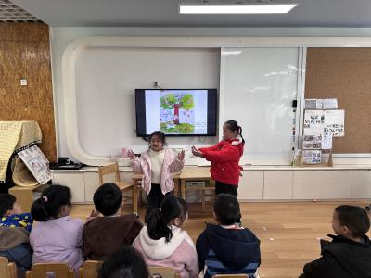 | 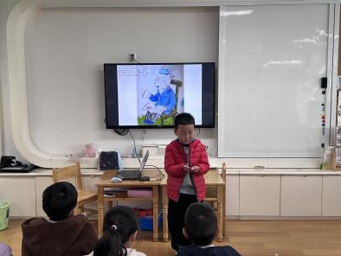 | 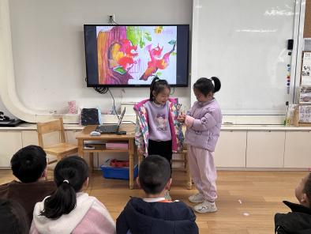
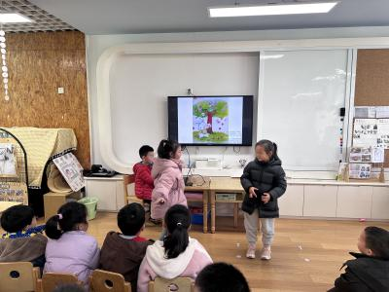 | 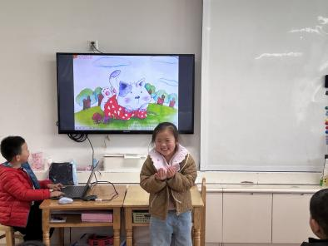 | 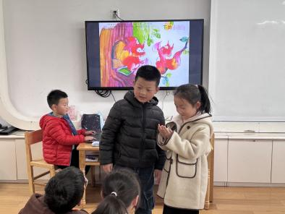
- 温馨提示
1.请关注孩子们的个人卫生情况，保证整洁、干净！出汗量比较大的孩子建议早晨垫好吸汗巾来园！

